**Муниципальное бюджетное дошкольное образовательное учреждение «Детский сад № 5» муниципального образования городской округ Ялта Республики Крым**

**КОНСУЛЬТАЦИЯ**

**для родителей**

**«Берегите родную природу»**

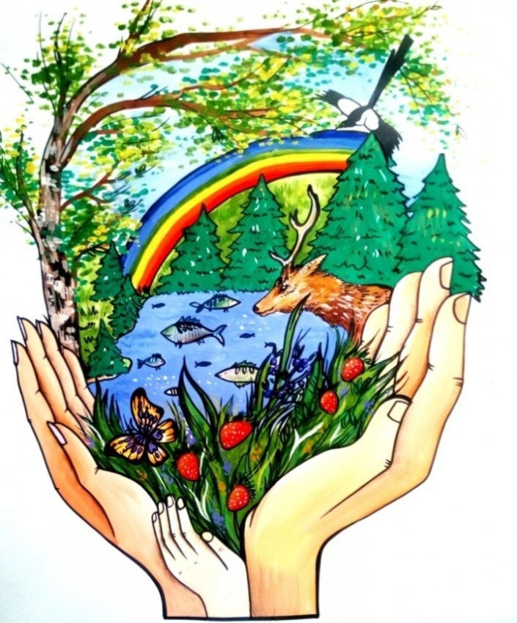

Подготовила: воспитатель

Щербинина В. С.

г.Ялта

2020г

**«Берегите родную природу»**

Влияние природы каждый из нас в большей или меньшей степени испытывает на себе и знает, что она является источником первых конкретных знаний.

Дети всегда и везде соприкасаются с природой. Зелёные леса и луга, яркие цветы, бабочки, жуки, птицы, звери, хлопья снега, ручейки – все это привлекает внимание детей. Радует их, дает богатую пищу для их развития. Всю жизнь человек хранит воспоминания о речке, в которой он купался в детстве, о лужайке, на которой он бегал за пестрой бабочкой. Из пристального внимания к природе, их привязанности к месту детских игр возникает и развивается любовь к Родине, к родному краю, к родной природе, воспитывается чувство патриотизма.

Бережное отношение к природе, осознание важности ее охраны необходимо воспитывать с ранних лет. Дошкольный возраст – начальный этап формирования личности человека. В это время закладывается позитивное отношение к природе, к себе и окружающим людям.

В общении с природой важно научить дошкольников взаимодействовать с ней. С одной стороны, это должно быть достаточно уверенное, адекватное поведение, в природной среде, с другой – бережное отношение к растениям и животным.

Надо приучать детей не оставаться равнодушными к сломанной ветке, разоренному гнезду, к мусору, оставленному после горе – туристов.

Дошкольники восторгаются при виде цветка, бабочки и в тоже время могут бездумно сломать ветку дерева, раздавить бегущего по тропинке муравья.

Как же научить их беречь и охранять природу, все живое, что нас окружает?

Воспитатель является носителем экологической культуры. Мы знакомим детей со способами общения с природой, формируем умение наблюдать окружающий мир природы и вещей, устанавливать элементарные связи и зависимости, учим испытывать радость от осознанного взаимодействия с живыми существами, которые находятся рядом, воспитываем потребность в созидании, творчестве.

В нашей группе находиться живой уголок, где дети имеют возможность наблюдать за комнатными растениями, их ростом и развитием, цветением. Дети с удовольствием ухаживают за ними.

Весной вместе с детьми выращиваем рассаду овощей и цветов, затем высаживаем на клумбу и огород. В течении лета наблюдаем за ростом и состоянием растений – замечаем и оговариваем, что изменилось ь: появились новые листочки, бутоны цветов, любуемся их цветением, поливаем, окучиваем, пропалываем сорняки.

Однако, несмотря на огромные усилия воспитателя необходима поддержка родителей. Во время бесед со своим ребенком или прогулок в природу попробуйте объяснить , что заботясь о ней, охраняя её – мы охраняем нашу Родину.

А закончить свое выступление хочу словами Льва Толстого «Только тот может быть патриотом своей Родины, кто умеет ценить и любить природу своего края».

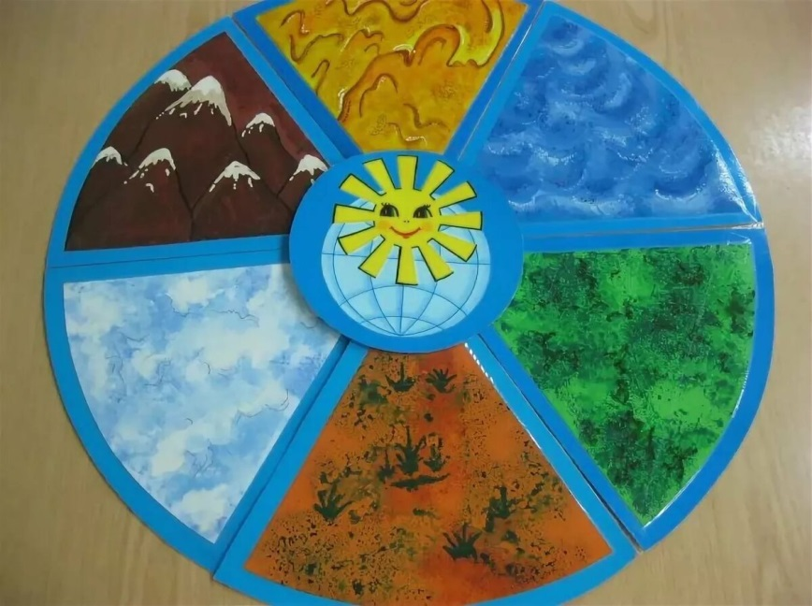Учитывая возрастные особенности дошкольников, экологическое воспитание детей в детском саду строится на игровой основе, с большим включением разных видов игр.

Разнообразные игры с экологическим содержанием не только знакомят ребенка с окружающим вокруг миром, но и помогают сформировать систему социальных ценностей, ориентированных на бережное отношение к природе.

Хотелось бы немного остановиться на значении экологических игр.

* Большое влияние оказывают экологические игры и на умственное развитие. Дети учатся рассуждать, делать выводы, обобщать, при этом

тренируются их внимание, память.

* Так же в процессе экологических игр обогащается словарный запас:

дети узнают названия животных, птиц, растений, насекомых, учатся описывать их внешний вид, характерные особенности.

* Экологические игры способствуют и развитию математического

мышления – ребенок отсчитывает необходимое количество предметов

(Например, игра «Собери шишки в корзину»), сравнивает их по величине и форме, совершенствуется ориентировка во времени (игра «Что сначала, что потом?»).

«Игры экологического содержания»

* Игра «Цепочка». В называете объект живой или неживой природы, а ребёнок называет один из признаков данного объекта, далее вы называете признак, далее опять ребёнок так, чтобы не повториться.

Например, объект живой природы «белка» - животное, дикое, лесное, рыжее, пушистое, грызёт орехи, прыгает с ветки на ветку и т.д.

* Игра «Да» или «нет». На все вопросы в игре можно отвечать только словами «да» или «нет». Ребёнок загадывает какое-либо животное (растение). Вы спрашиваете, где живёт это животное, какое оно, чем питается. Ребёнок должен отвечать только двумя словами «да» или «нет». После отгадывания игроки меняются ролями в игре.
* Игра «Ассоциации». В этой игре загадывается объект природы, животного и растительного мира. Взрослый и ребёнок по очереди называют слово, связанное какой-либо ассоциацией с заданным объектом, далее игрок, чья очередь говорит уже слово, которое ассоциируется у него с последним словом, прозвучащим в игре. Таким образом, в игре выстраивается ассоциативная цепочка. Пример: муха-тепло-жарасолнце-лето-каникулы-зоопарк-слон.
* 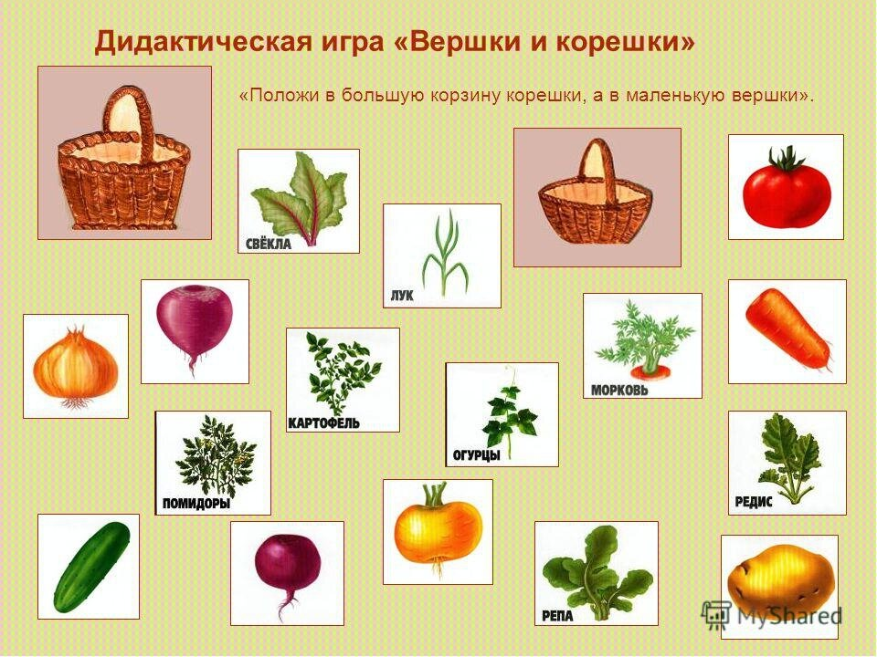Игра «Четвёртый лишний». Вы называете 4 объекта природы, ребёнку нужно найти лишний объект и обосновать свой выбор. 1. заяц, ёж, лиса, шмель; 2. дождь, снег, облако, роса; 3. роза, одуванчик, гвоздика, тюльпан; 4. корова, волк, овца, кролик; 5. трясогузка, паук, скворец, сорока; 6. бабочка, стрекоза, енот, пчела; 7. ель, берёза, яблоня, осина; 8. лиса, свинья, лось, кабан 9. кузнечик, божья коровка, воробей, майский жук; 10. лес, парк, роща, тайга.
* Игра «Вершки-корешки». Вы называете овощи, ребёнок делает движения руками: если овощ растёт на земле, на грядке, он поднимает рук вверх. Если овощ растёт на земле – руки опускает вниз.
* Игра «Береги природу». Родитель предлагает из нашего мира убрать что либо, например, солнце, облака, реки, леса и т.д., а ребёнок должен рассказать (можно с Вашей помощью), что произойдёт с оставшимися живыми объектами, если на Земле не будет названного объекта.
* Игра «Я знаю». Вы называете ребёнку класс объектов природы (звери, птицы, рыбы, растения, деревья, цветы). Ребёнок говорит: «Я знаю пять названий зверей:» и перечисляет (например, лось, лиса, волк, заяц, олень). Аналогично называются другие классы объектов природы.
* 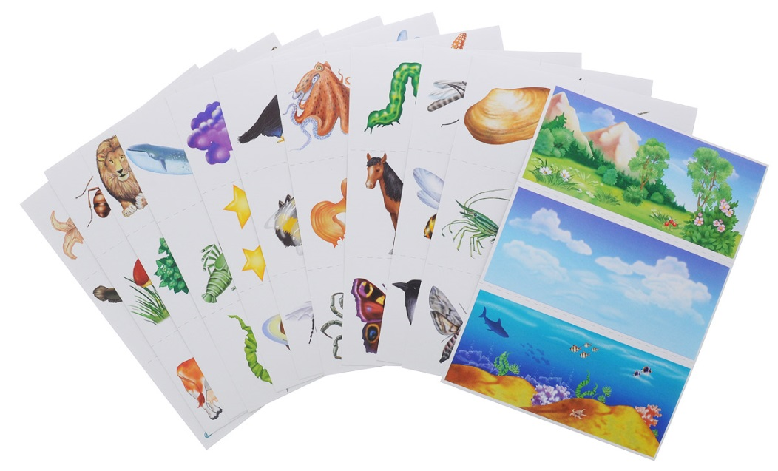Игра «Птица, рыба, зверь». Вы бросаете мяч ребёнку и произносите слово «птица». Ребёнок, поймавший мяч, должен подобрать видовое понятие, например «воробей», и бросить мяч обратно. Аналогично проводится игра со словами «зверь» и «рыба».
* Игра «Земля, вода, воздух». Родитель бросает мяч ребёнку и называет объект природы, например, «срока». Ребёнок должен ответить «воздух» и бросить мяч обратно. В ответ на слово «дельфин» - ребёнок отвечает «вода», на слово «волк» - «земля» и т.д. Возможен и другой вариант игры: родитель называет слово «воздух». Ребёнок, поймавший мяч, должен назвать птицу. В ответ на слово «земля» - животное, обитающее на земле: на слово «вода» - обитателя рек, морей, озёр и океанов.
* Игра «Летает, плавает, бегает». Родитель называет детям объект живой природы. Ребёнок должны изобразить способ передвижения этого объекта. Например: при слове «зайчик», ребёнок прыгает; при слове «карась» - имитирует плывущую рыбу; при слове «воробей» - изображает полёт птицы.

ЛИСТ ОЗНАКОМЛЕНИЯ

**Консультация для родителей**

**«Берегите родную природу»**

|  |  |  |  |
| --- | --- | --- | --- |
| ***№*** | ***ФИО родителя***  ***(законного представителя)*** | ***Дата ознакомления*** | ***Подпись*** |
|  |  |  |  |
|  |  |  |  |
|  |  |  |  |
|  |  |  |  |
|  |  |  |  |
|  |  |  |  |
|  |  |  |  |
|  |  |  |  |
|  |  |  |  |
|  |  |  |  |
|  |  |  |  |
|  |  |  |  |
|  |  |  |  |
|  |  |  |  |
|  |  |  |  |
|  |  |  |  |
|  |  |  |  |
|  |  |  |  |
|  |  |  |  |
|  |  |  |  |
|  |  |  |  |
|  |  |  |  |
|  |  |  |  |
|  |  |  |  |
|  |  |  |  |
|  |  |  |  |
|  |  |  |  |
|  |  |  |  |
|  |  |  |  |
|  |  |  |  |
|  |  |  |  |
|  |  |  |  |
|  |  |  |  |
|  |  |  |  |
|  |  |  |  |
|  |  |  |  |
|  |  |  |  |
|  |  |  |  |
|  |  |  |  |
|  |  |  |  |
|  |  |  |  |
|  |  |  |  |
|  |  |  |  |
|  |  |  |  |